

**ОТЧЕТ**

**о выполнении лабораторной работы**

|  |  |
| --- | --- |
| Семестр: | 4 |
| Лабораторная работа 3: | Создание веб-приложение на MySQL/MariaDB, Node.js, Express, HTML/CSS. |
| Группа: | ИДБ-22-10 |
| Выполнил: | Поверинов Илья Владимирович |
| Принял: | Бычков Сергей Юрьевич |
| Дата: |  |

**Москва 2024**

Отчет о выполнении Лабораторной работы.

Выполнены следующие разделы Задания:

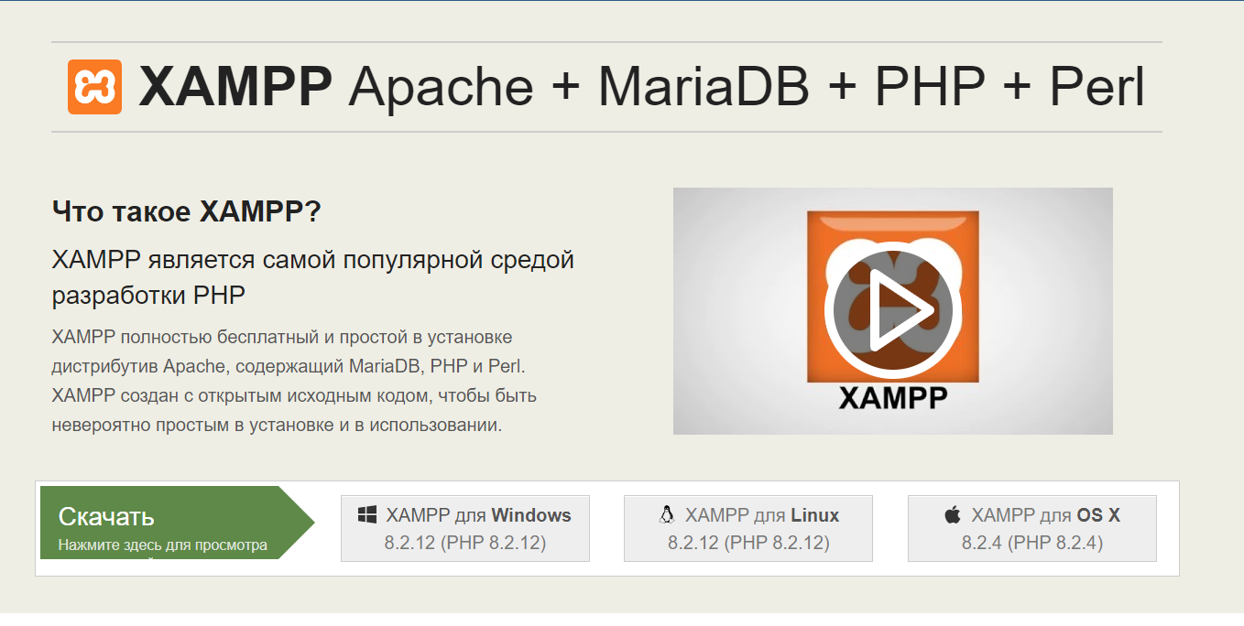

Рис.1. Сайт для установки XAMPP.

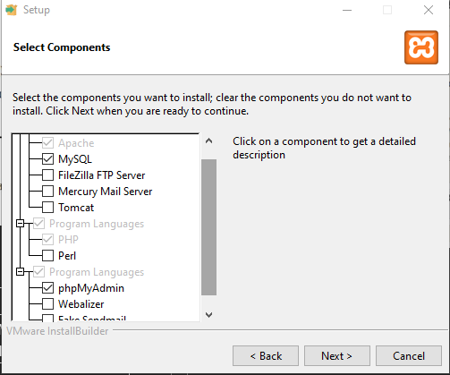

Рис.2. Параметры для установки XAMPP.

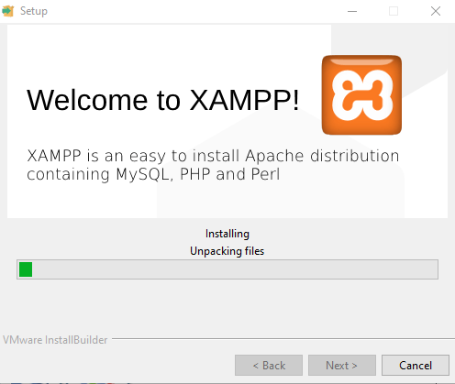

Рис.3. Установка XAMPP.

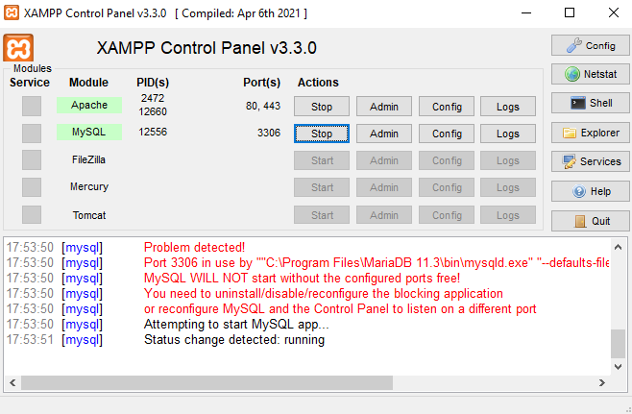

Рис.4. Запуск Apache и MySQL.

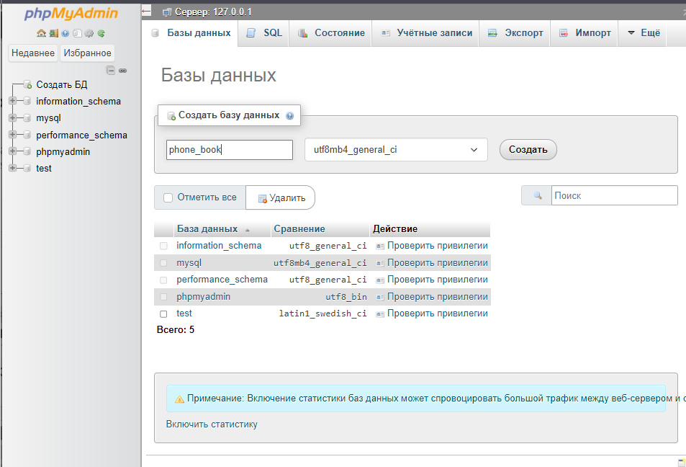

Рис.5. Создание phone_book.

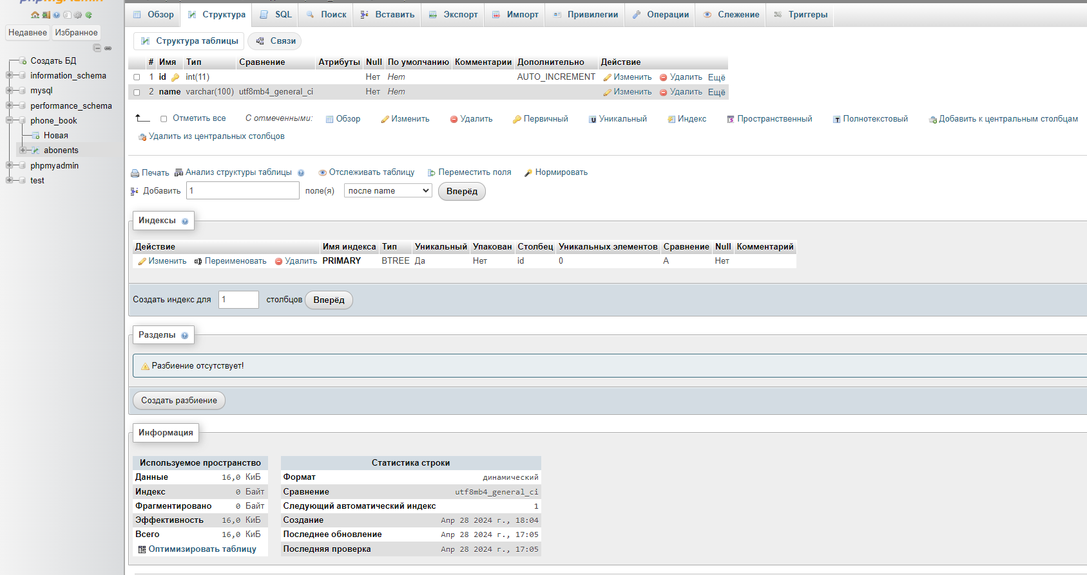

Рис.6. Создание abonents с двумя столбцами, с именами id и name.

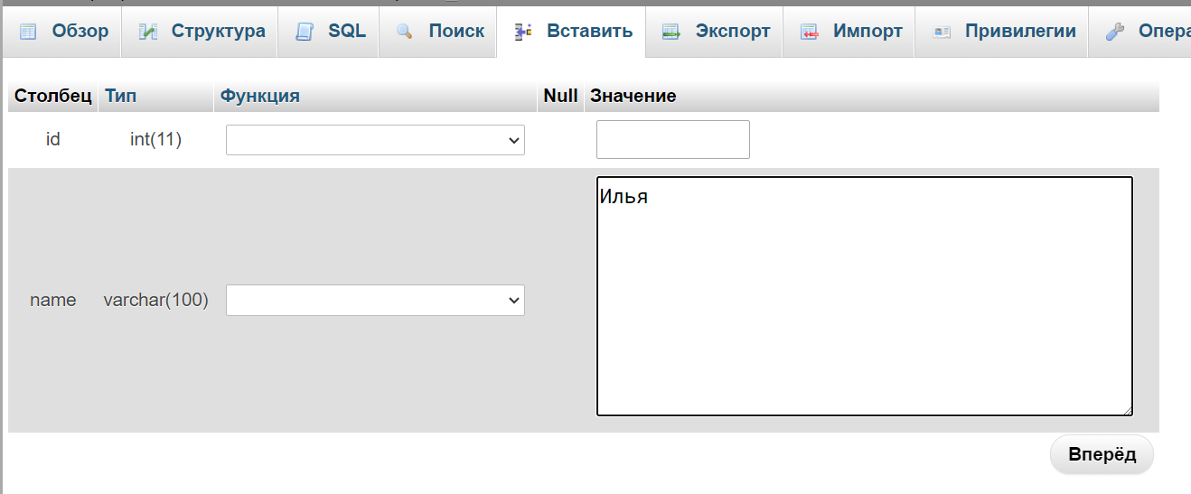

Рис.7. Заполняем нашу БД, заполнением столбец “name” .

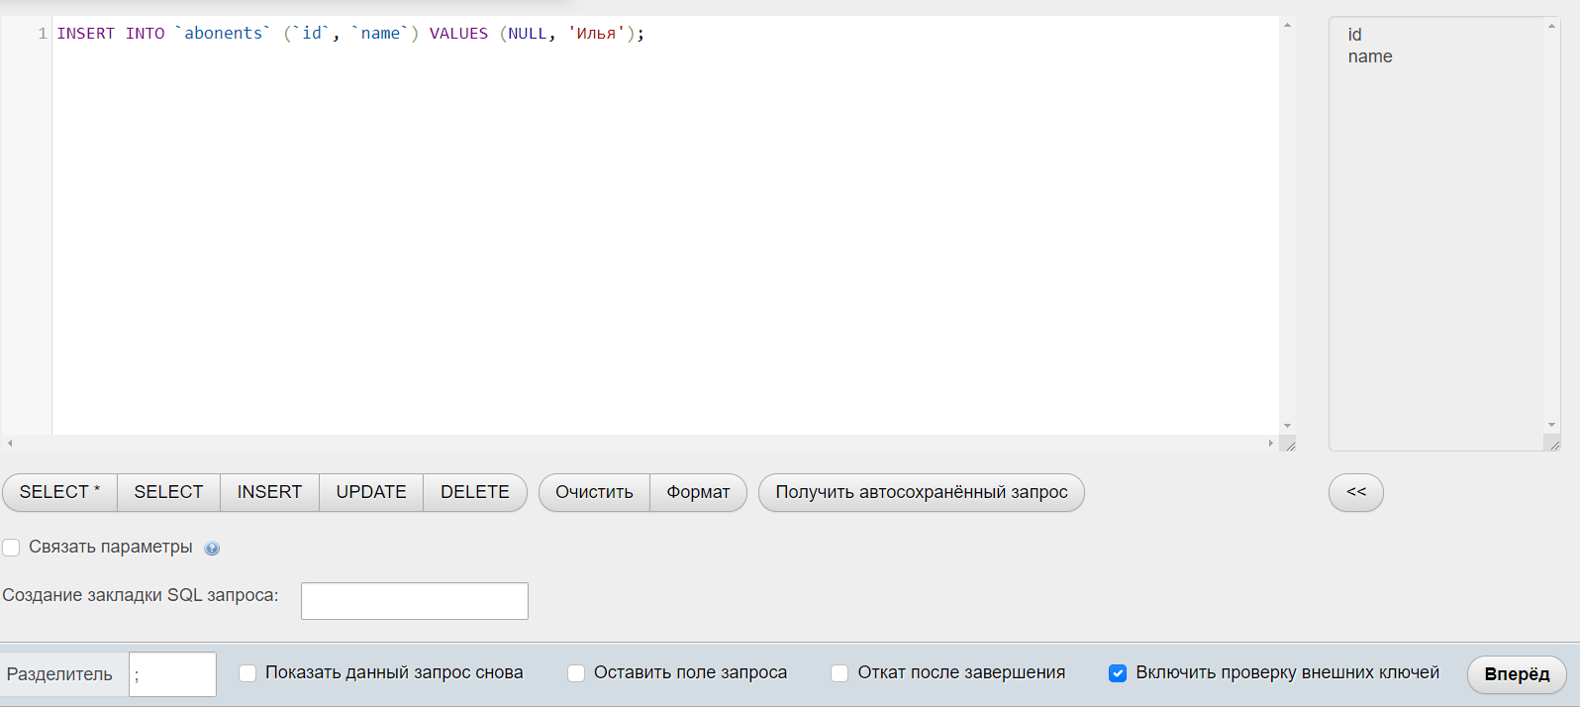

Рис.8. Вкладка после нажатия вперед.

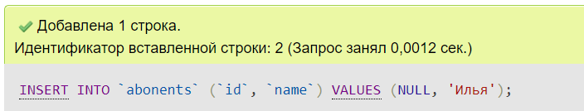

Рис.9. Результат созданных нами данных.

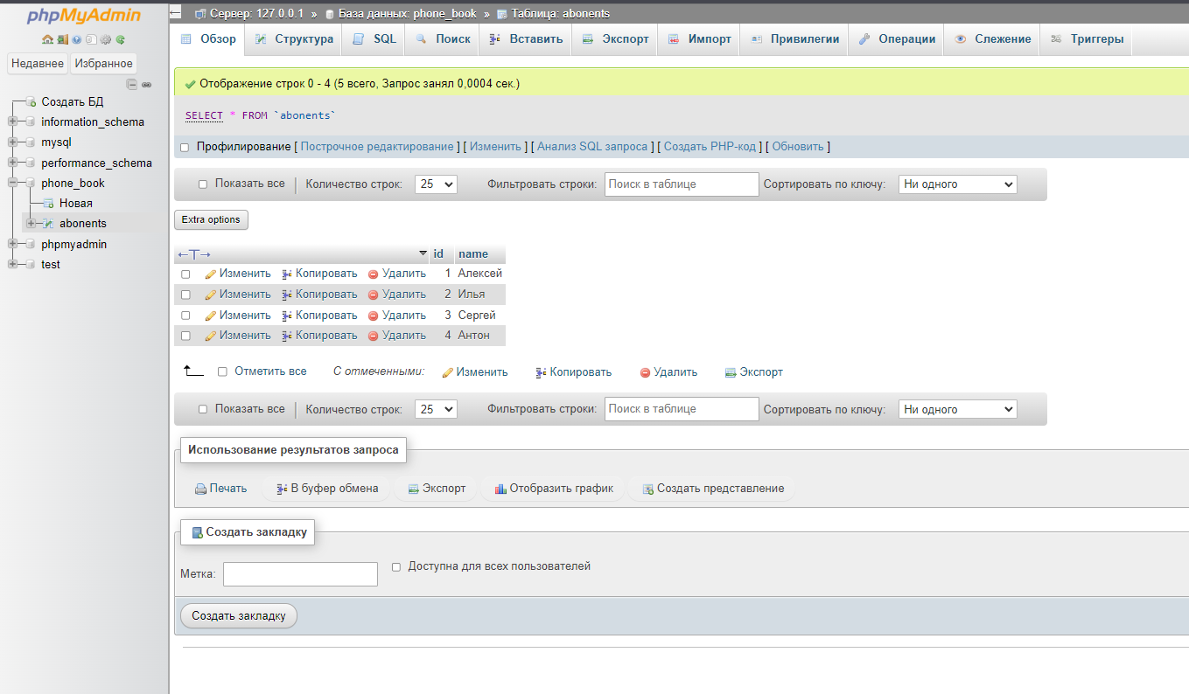

Рис.10. Проверка созданных нами данных.

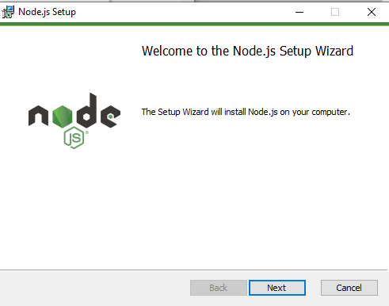

Рис.11 Установка Node.js.

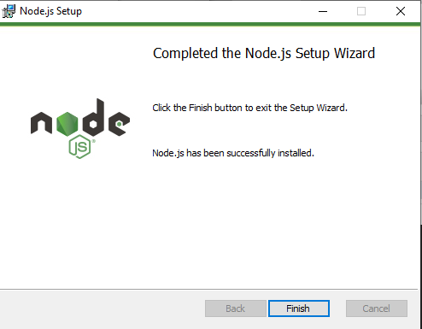

Рис.12. Завершение установки Node.js.

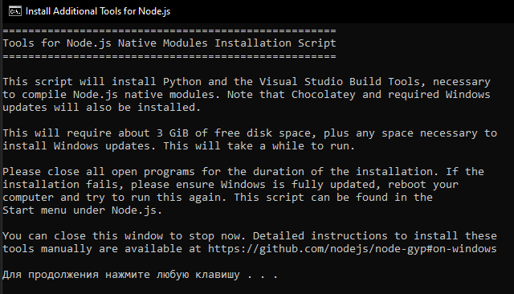

Рис.13. Открытая cmd после установки Node.js.

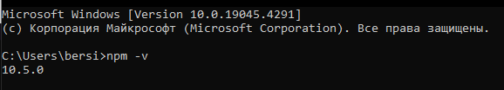

Рис.14. Проверка версии и установился ли Node.js.

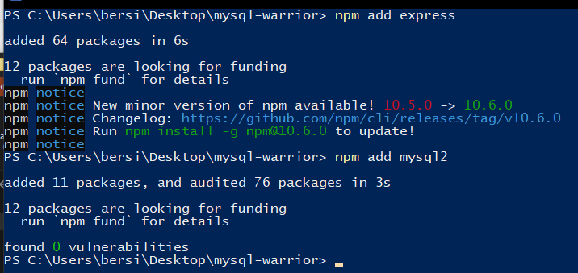

Рис.15. В папку mysql-warrior устанавливаем пакеты express и mysql2 .

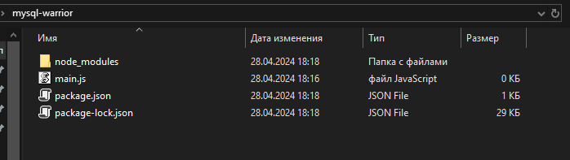

Рис.16. Проверяем установку всех пакетов в нашу папку.

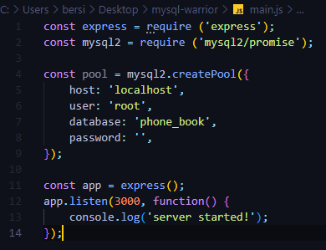

Рис.17.Код в файле main.js, который при запуске сервера выводит в консоль “server started!”.

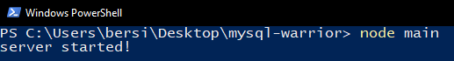

Рис.18. Проверка работоспособности нашего кода.

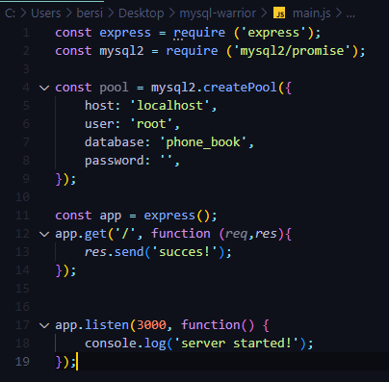

Рис.19. Дописываем в код, функционал вывода сообщения на страницу (http://localhost:3000/).

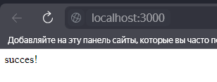

Рис.20.Проверяем написанный нами выше код.

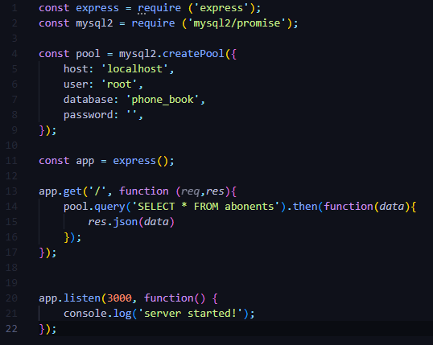

Рис.21. Дописываем нашу программу, а именно создаем функцию, которая будет выводить данные из бд в json формате.



Рис.22. Проверяем работу нашей программы.



Рис.23. Проверяем работу нашей программы, после изменение res.json(data[0]).

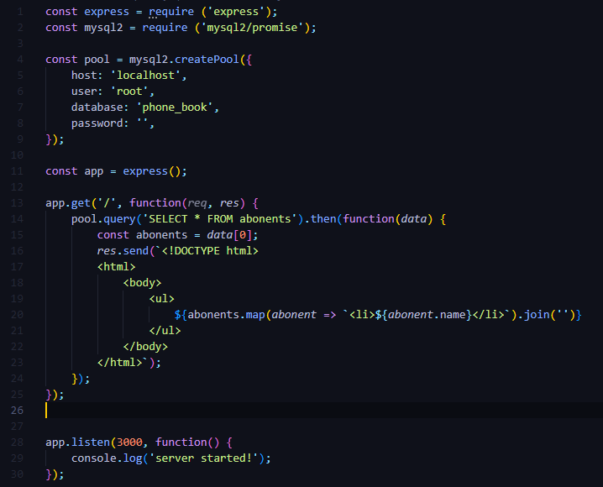

Рис.24. Дописываем нашу программу, а именно наводим красоту в выводе данных на сайт с помощью тегов html.

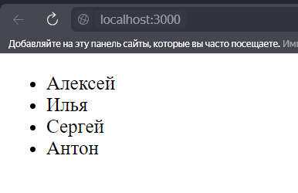

Рис.25. Проверяем итоговый код.